**东南大学自动化学院**

**《电机与电力电子技术》仿真作业**

**作业名称：DC-AC驱动交流三相电机**

**作业次数：第6次**

**姓 名：陈鲲龙 学 号：08022311**

1. **作业目的**

参考帮助文档完成了DC-AC驱动交流三相电机的搭建。

1. **完成情况**

仿真模型如下：

首先DC-AC电路以及电机如下：

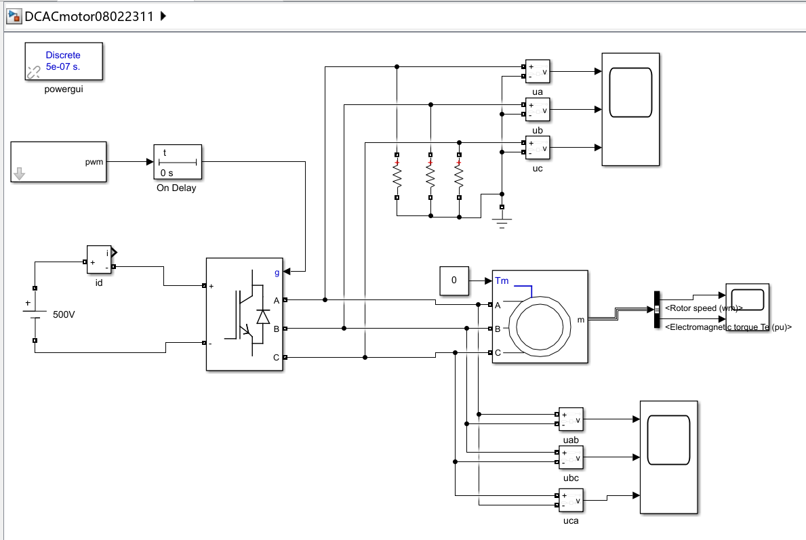

电机转速与转矩显示：

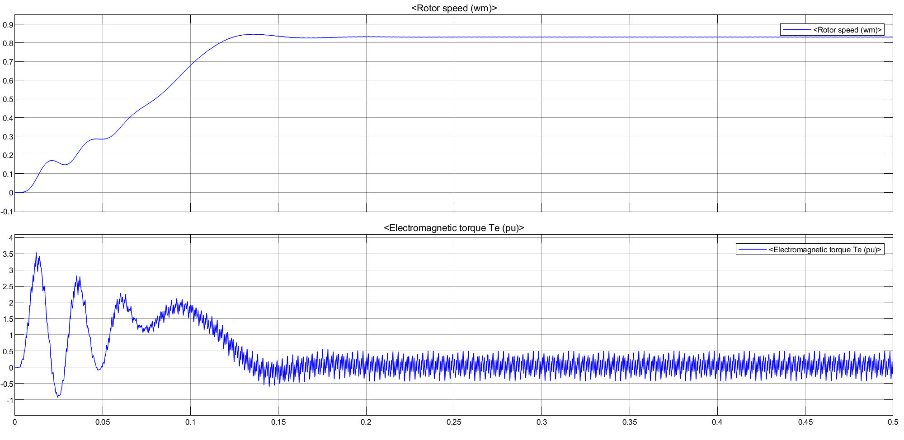

相电压：

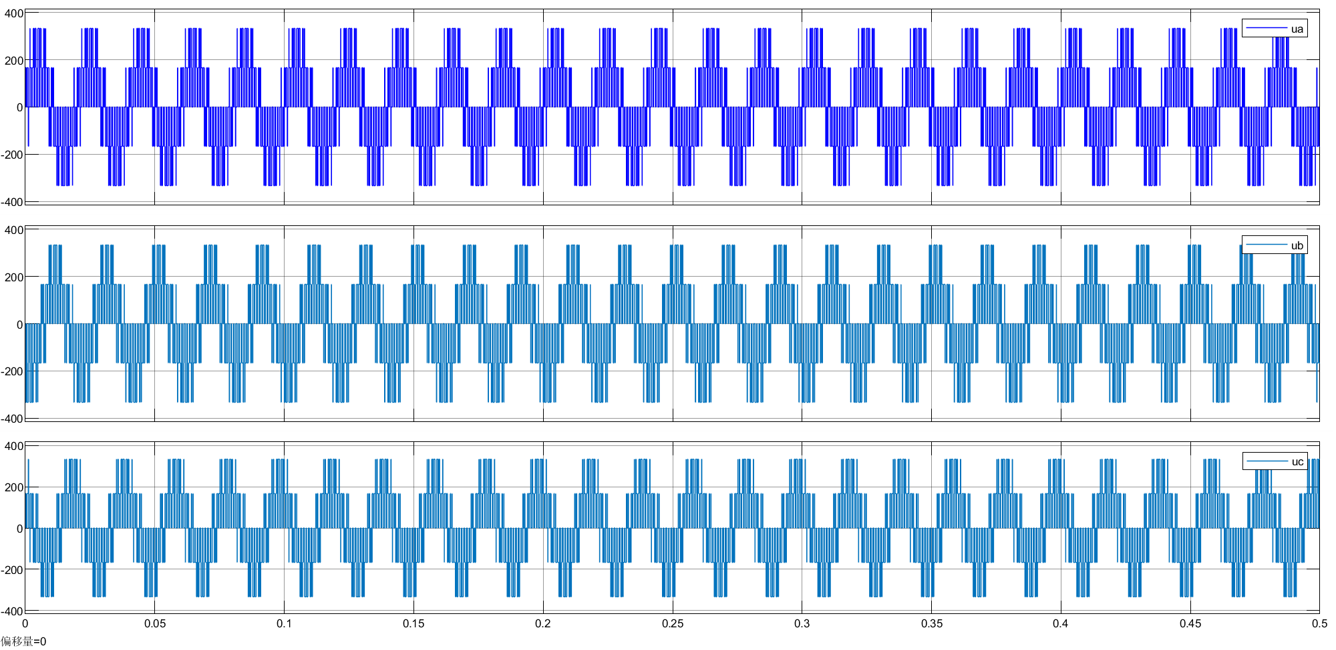

线电压：

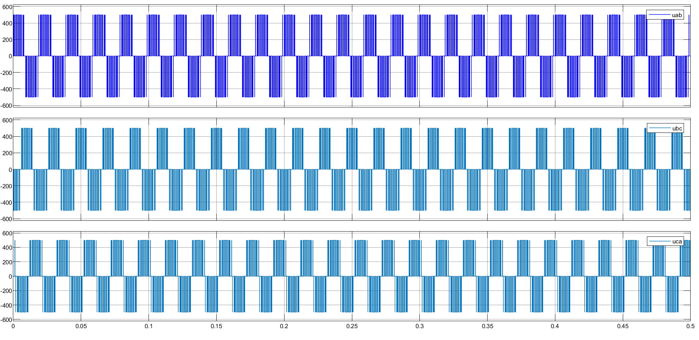

PWM波产生：

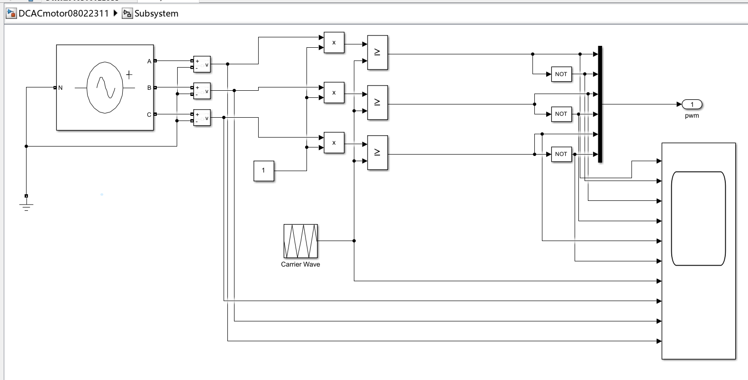

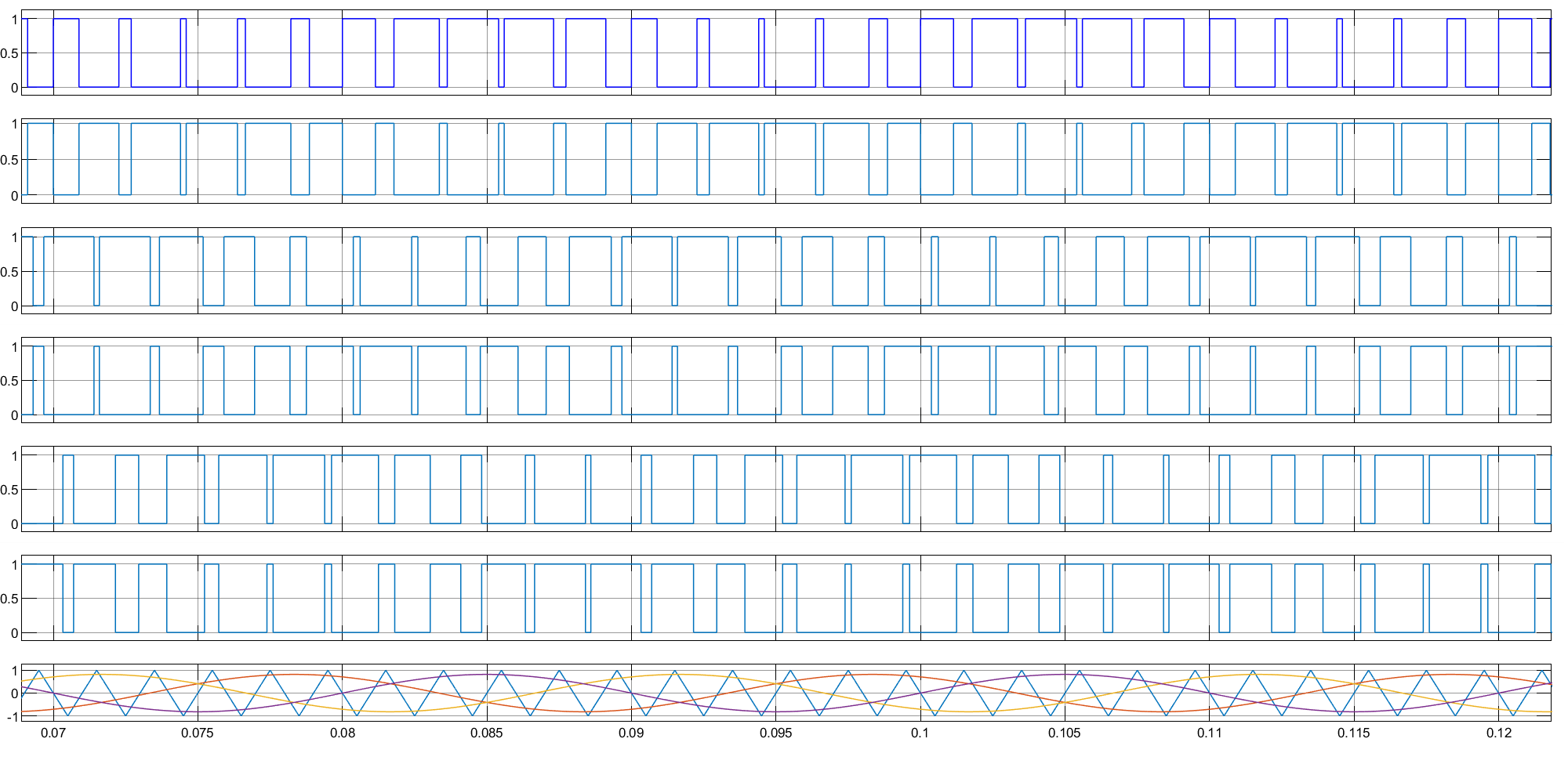

可以看到三角波作为载波，正弦波调制，得到宽窄不一的PWM信号，体现了面积等效原理将DC转化为上图相电压波形使其形如AC，完成交直流转换。

1. **问题与解决方案**

无。

1. **问题探讨**

无。